 | あいさつじょうずになろう！ | もっとあいさつじょうずになろう！
 | ききじょうずになろう！ | もっとききじょうずになろう！

ねらい  展開 | 自分も相手もうれしくなるような聞き方として大切な３つの大切なこと（①返事をする、  ②していることをやめる、③相手に体を向ける）を学ばせ、できるようにさせる。
活動項目  (所要時間) |  | 活動内容 | 準備物
1．復習(2) |  | 復習：  導入：  ○これまでは「クマさん」の話し方について学習してきたが、  今日からは「ウサギさん」の方、「聞き方」について学習する。 | ｶｰﾄﾞ
  ○ﾋﾟｱ･ｻﾎﾟｰﾄの意味：「ともだちとなかよくする、たすけあう」
  ○上手なあいさつは？
  １．「あいてをみる」
  ２．「じぶんからする」
  ３．「きもちをこめてする」
2．今日のめあて(1) |  | めあて：「ききじょうずになろう！」  聞き上手になると、さらに友だちと仲良くなれる！ | ｶｰﾄﾞ
3．活動「きき  じょうずに  なろう」(32) |  | ・どんな聞き方をすると、よりよいだろう？２つのモデルを提示する。  （映像活用 or 実演：クマ【話す役】とウサギ【聞き役】で説明する）  ・ブレインストーミング（以下を聞いていく）  １）どちらの聞き方がよかったか。  ２）１回目のモデル提示で、ウサギはどんな聞き方をしていたか。  ３）１回目のような聞き方をされたクマは、どう思うか。  ４）２回目のモデル提示で、ウサギはどんな聞き方をしていたか。  ５）２回目のような聞き方をされたクマは、どう思うか。  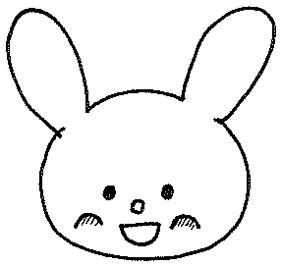  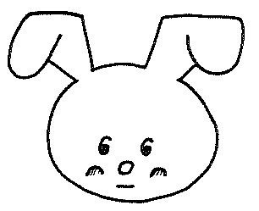  1かいめ 2かいめ  ②していることをやめる  何も言わなかった なに？と返事をしていた  ①へんじをする  ③あいてにからだをむける  横を向いていた クマさんの顔をきちんと見ていた  遊びをやめない 遊んでいたのをすぐにやめた  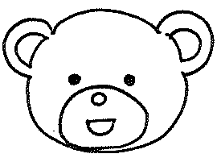  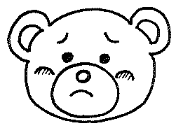  ・聞き上手の３つの大切なことを説明  （児童の意見を生かして、板書と結びつけながら説明）  ・聞き上手を練習（練習方法は実態に応じて設定）  →全体シェアリング（以下の点について、たずねる）  ○聞き上手の練習をして、丸がもらえたか。  ○聞き上手を練習してみてどうだったか。    まとめ  ・聞き上手になるとよいことが２つある  - 話をする人が、｢ちゃんと話を聞いてくれるんだな｣と思って  うれしくなる。  - 聞いている自分が、相手の話がよくわかるようになる。  ・次回は、もっと聞き上手になるための学習をすることを予告  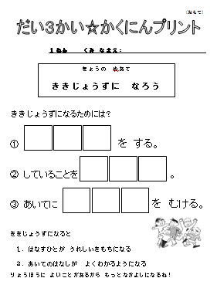 | ｶｰﾄﾞ  ｶｰﾄﾞ  モデル提示用台本  映像資料  or
  練習方法の例
  おたすけｶｰﾄﾞ
  １．【全体練習】指導者がいろいろな呼び方で児童を 呼ぶ。呼ばれたら返事をし、姿勢をよくして、相手の顔をみる。
  ２．【全体練習】代表のグループが前に出て、全体に対して呼びかける。
  呼びかけられたら全員が返事をして、姿勢をよくして、グループの顔を見る。（お当番活動のような形式。）
  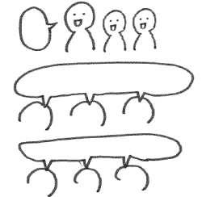
  ３．【個別練習】グループになって、１人が呼びかけ、
  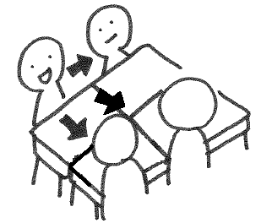
  他のメンバーが聞き上手になる。
4. 確認(5) |  | ・プリントを用いて学習したことの確認を行う。  ⇒キーワード「へんじ」「やめる」「からだ」 | おたすけｶｰﾄﾞ  児童数  ×  プリ  おもて
5.ふりかえプ  リントの記入(5) |  | ・授業での自分を振り返り、感想を書く。 | 児童数  ×  プリ  うら

